Схема организации дорожного движения в непосредственной близости от ОО (размещение соответствующих технических средств, маршруты движения детей, расположение парковочных мест автотранспорта)
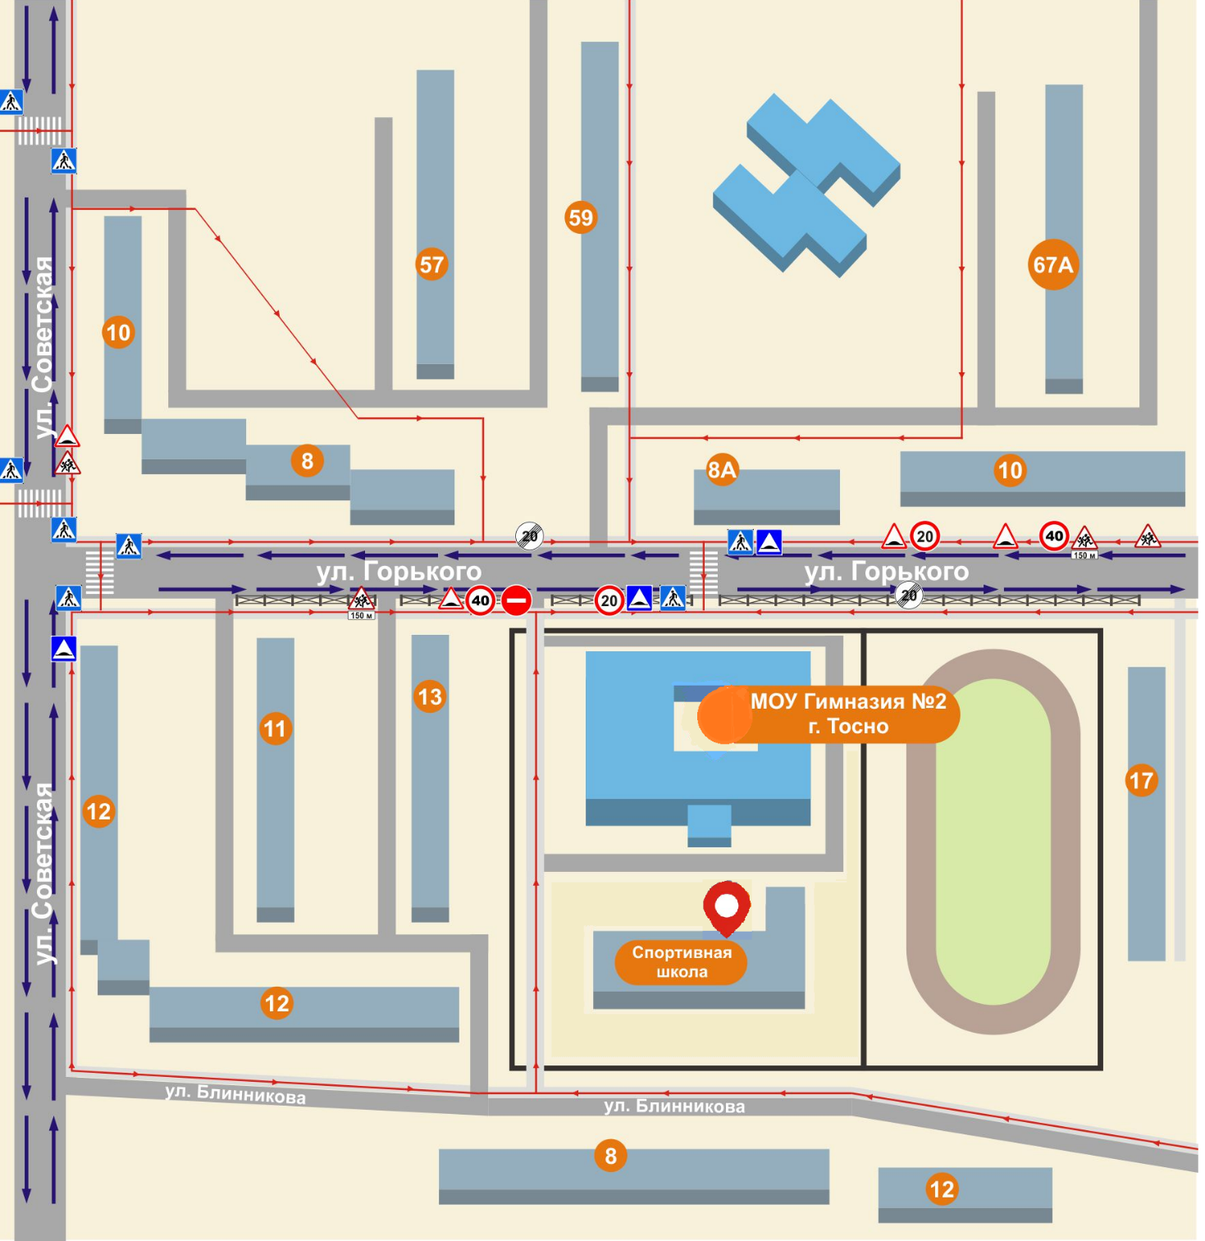
ДЮЦ

Пути движения учащихся
Пути движения транспортных средств –
Пешеходный переход -

